Ngày soạn: 28/01/2023
Ngày dạy: 01, 04 /02/2023
TIẾT 21,22 BÀI 10. QUÁ TRÌNH NỘI SINH VÀ NGOẠI SINH.
CÁC DẠNG ĐỊA HÌNH CHÍNH. KHOÁNG SẢN
Thời lượng: dạy 2 tiết
I. MỤC TIÊU
1. Năng lực:
- Phân biệt được quá trình nội sinh và ngoại sinh và trình bày được tác động đồng thời của 2 quá trình này trong hiện tượng tạo núi.
- Phân biệt được các dạng địa hình chính trên Trái Đất.
- Kể tên một số loại khoáng sản.
- khai thác được tài liệu phục vụ cho bài học.
Biết sử dụng công cụ, phương tiện phục vụ bài học, biết phân tích và xử lí tình huống.
- Giải thích được sự hình thành một số dạng địa hình.
- Nhận biết và nêu được các dạng địa hình ở địa phương và thuận lợi của dạng địa hình đó trong việc phát triển kinh tế ở địa phương.
2. Phẩm chất:
- Ý thức học tập nghiêm túc, say mê yêu thích tìm tòi những thông tin khoa học về địa hình bề mặt Trái Đất.
- Ý thức bảo vệ nguồn tài nguyên khoáng sản.
II. THIẾT BỊ DẠY HỌC VÀ HỌC LIỆU
- Lược đồ địa hình Việt Nam.
- Bảng phụ ghi câu hỏi thảo luận nhóm và bảng nhóm cho HS trả lời.
- SGK, vở ghi, TBĐ Địa lí 6.
III. TIẾN TRÌNH DẠY HỌC
1. Hoạt động 1: Khởi động (10 phút)
a. Mục tiêu: Tạo tình huống giữa cái đã biết và chưa biết nhằm tạo hứng thú học tập cho HS.
b. Cách thực hiện:
Bước 1. GV treo lược đồ địa hình Việt Nam lên bảng và chia lớp làm 2 đội tham gia trò chơi ai nhanh trí hơn: Dựa vào TBĐ Địa lí 6 hoặc tìm trên lược đồ và hiểu biết của bản thân, mỗi đội lần lượt cử đại diện lên ghi tên 1 dãy núi ở nước ta trong thời gian 5 phút, đội nào ghi được nhiều tên nước đúng nhất sẽ là đội chiến thắng và nhận được phần thưởng của GV (ví dụ: 1 bịch kẹo)

Bước 2. HS suy nghĩa, thảo luận nhóm để trả lời câu hỏi.
dãy Hoàng Liên Sơn, Con Voi, Bạch Mã, Trường Sơn Bắc, Trường Sơn Nam, Hoành Sơn, Tam Điệp, Pu Đen Đinh, Pu Sam Sao, cánh cung Sông Gâm, cánh cung Bắc Sơn, cánh cung Ngân Sơn, cánh cung Đông Triều…
GV dẫn dắt vào nội dung bài mới: Vậy núi thường có độ cao bao nhiêu và những quá trình gì đã sinh ra núi? Bên cạnh núi thì Trái Đất còn có những dạng địa hình chính nào? Đặc điểm ra sao?. Để biết được điều này, lớp chúng ta cùng tìm hiểu qua bài học hôm nay.
2. Hoạt động 2: Hình thành kiến thức (60 phút)
2.1. Tìm hiểu quá trình nội sinh và ngoại sinh (15 phút)
a. Mục tiêu:HS phân biệt được quá trình nội sinh và ngoại sinh và trình bày được tác động đồng thời của 2 quá trình này trong hiện tượng tạo núi.

b.Tổ chức thực hiện:

Hoạt động của GV và HS | Nội dung ghi bài
Bước 1.  - GV cho HS đọc nội dung mục I SGK.  - GV yêu cầu HS quan sát hình 10.1 SGK tr151, và thông tin trong bày, lần lượt trả lời các câu hỏi sau:  +Thế nào là quá trình nội sinh, ngoại sinh?  + Bề mặt địa hình thay đổi như thế nào ở mỗi hình a, b, c? Nêu nguyên nhân thay đổi.  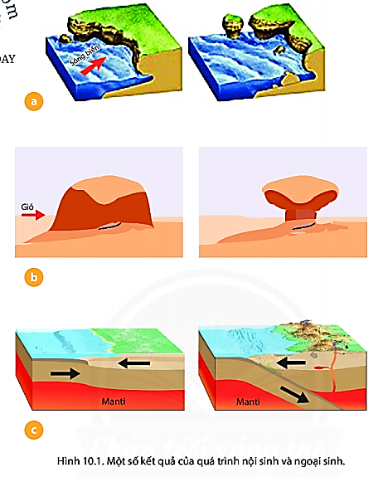  +Hình nào là kết quả của quá trình nội sinh? Ngoại sinh?  + Trình bày được tác động đồng thời của 2 quá trình này trong hiện tượng tạo núi.  Bước 2.  * HS đọc bài.  * HS dựa vào hình 10.1, đọc kênh chữ trong SGK, suy nghĩ để trả lời câu hỏi.  * GV quan sát, trợ giúp HS khi có yêu cầu. Đánh giá thái độ và khả năng thực hiện nhiệm vụ học tập của HS.  Bước 3.  * Sau khi cá nhân HS có sản phẩm, GV lần lượt gọi HS trình bày sản phẩm của mình:  - HS nêu khái niệm nội sinh, ngoại sinh và trình bày tác động của chúng trong hiện tượng tạo núitheo nội dung SGK dòng 1, 2, 5, 6 tr150; dòng 1-4 tr151 (Nội dung ghi bài).  -Hình a đất đá bị sóng biển bào mòn do lực tác động của sóng kèm theo vật liệu như cát, sỏi va đập vào đá.  - Hình b nấm đá bị gió thổi mòn do lực tác động của gió mang theo cát va đập vào phần đá ở bên dưới bị khoét mòn nhiều hơn.  - Hình c quá trình tạo núi do 2 mảng kiến tạo xô vào nhau.  - Hình c là kết quả của quá trình nội sinh, hình a, b là kết quả của quá trình nội sinh.  * HS khác lắng nghe, bổ sung, chỉnh sửa sản phẩm giúp bạn và sản phẩm của cá nhân.  Bước 4.  GV đánh giá tinh thần thái độ học tập của HS, đánh giá kết quả hoạt động của HS và chốt lại nội dung chuẩn kiến thức cần đạt.  * GV mở rộng: Mảng Ấn Độ xô vào mảng Âu-Á tạo thành dãy núi Hymalaya cao nhất thế giới với đỉnh Everest 8848m. | I. Quá trình nội sinh và ngoại sinh  - Nội sinh: là quá trình xảy ra do các tác nhân từ bên trong vỏ Trái Đất.  - Ngoại sinh: là quá trình xảy ra do các tác nhân từ bên ngoài vỏ Trái Đất.  - Qúa trình nội sinh làm cho bề mặt Trái Đất thêm gồ ghề.  - Qúa trình ngoại sinh làm san bằng, hạ thấp địa hình.  - Nội sinh và ngoại sinh là hai quá trình đối nghịch nhau nhưng xảy ra đồng thời và tạo nên địa hình bề mặt Trái Đất.
2.2.Tìm hiểu vềcác dạng địa hình chính (30 phút)
a. Mục tiêu:
- Phân biệt được các dạng địa hình chính trên Trái Đất.
b. Nội dung:Quan sát lược đồ hình 10.2, 10.3, bảng 10.1. Một số dạng địa hình chính kết hợp kênh chữ SGK tr152, 153, suy nghĩ cá nhân để trả lời các câu hỏi của GV.

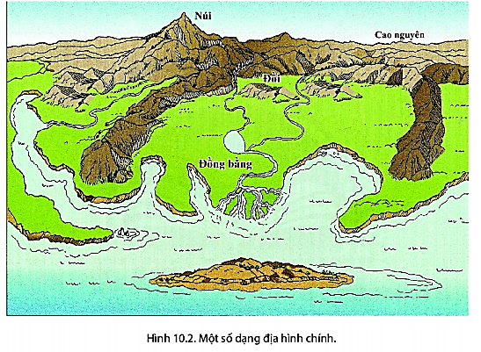
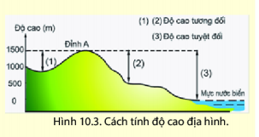

b.cách thực hiện:

Hoạt động của GV và HS | Nội dung ghi bài
Bước 1.  * GV cho HS đọc nội dung mục II SGK.  * GV chia lớp làm 8 nhóm, yêu cầu HS quan sát hình 10.2 và bảng 10.1 SGK và thông tin trong bày, thảo luận nhóm trong 5 phút để trả lời các câu hỏi sau:  -Nhóm 1, 2: Xác định độ cao và đặc điểm chính của địa hình núi. Địa hình núi đem lại những thuận lợi gì?  - Nhóm 3, 4: Xác định độ cao và đặc điểm chính của địa hình cao nguyên. Địa hình cao nguyên đem lại những thuận lợi gì?  - Nhóm 5, 6: Xác định độ cao và đặc điểm chính của địa hình đồi. Địa hình đồi đem lại những thuận lợi gì?  - Nhóm 7, 8: Xác định độ cao và đặc điểm chính của địa hình đồng bằng. Địa hình đồng bằng đem lại những thuận lợi gì?  Bước 2.  * HS đọc bài  * HS dựa vào hình 10.2 và bảng 10.1, đọc kênh chữ trong SGK, suy nghĩ, thảo luận nhóm để trả lời câu hỏi.  * GV quan sát, trợ giúp HS khi có yêu cầu. Đánh giá thái độ và khả năng thực hiện nhiệm vụ học tập của HS.  Bước 3.  *Sau khi nhóm HS có sản phẩm, GV cho các nhóm HS trình bày sản phẩm của mình, đại diện các nhóm 1, 3, 5, 7lần lượt lên thuyết trình câu trả lời trước lớp:  -HS nêu độ cao và đặc điểm chính của núi, cao nguyên, đồi, đồng bằng như nội dung bảng 10.1 SGK tr153 (Nội dung ghi bài).  - HS nêu thuận lợi của các dạng địa hình: núi thích hợp trồng cây công nghiệp, phát triển thủy điện, du lịch…; cao nguyên thuận lợi : trồng cây công nghiệp, chăn nuôi gia súc; đồi thuận lợi trồng cây công nghiệp và cây màu lương thực; đồng bằng thuận lợi trồng cây lương thực, thực phẩm.  * HS các nhóm 2, 4, 6, 8 lắng nghe, bổ sung, chỉnh sửa sản phẩm giúp nhóm bạn và sản phẩm của nhóm mình.  Bước 4.  -GV đánh giá tinh thần thái độ học tập của HS, đánh giá kết quả hoạt động của HS và chốt lại nội dung chuẩn kiến thức cần đạt.  * GV mở rộng:  - Độ cao tương đối tính từ chân núi đến đỉnh núi còn độ cao tuyệt đối tính từ mực nước biển đến đỉnh núi.  - Địa hình cacxtơ là loại địa hình đặc biệt của vùng núi đá vôi.  - Hang động là những cảnh đẹp tự nhiên, hấp dẫn khách du lịch. | II. Các dạng địa hình chính  a. Núi  - Núi là một dạng địa hình nhô cao rõ rệt trên mặt đất.  - Núi gồm các bộ phận: đỉnh, sườn và chân núi.  - Độ cao của núi thường trên 500m so với mực nước biển.  b. Cao nguyên  - Cao nguyên là dạng địa hình tương đối bằng phẳng hoặc gợn sóng nhưng có sườn dốc.  - Độ cao tuyệt đối của cao nguyên trên 500m.  c. Đồi  - Đồi là dạng địa hình nhô cao, có đỉnh tròn, sườn thoải.  - Độ cao tương đối không quá 200m.  d. Đồng bằng  - Là dạng địa hình thấp, có bề mặt tương đối bằng phẳng hoặc gợn sóng.  - Độ cao tuyệt đối thường dưới 200m, có nơi gần 500m.

2.3.Tìm hiểu vềkhoáng sản (15 phút)
a. Mục tiêu:HS nhận biết được một số loại khoáng sản.

b.cách thực hiện:
Hoạt động của GV và HS | Nội dung ghi bài
Bước 1.Giao nhiệm vụ:  * GV cho HS đọc nội dung mục III SGK.  * GV yêu cầu HS quan sát hình 10.4 SGK và thông tin trong bày, lần lượt trả lời các câu hỏi sau:  -Khoáng sản là gì? Khoáng sản được phân loại như thế nào? Kể tên các khoáng sản của mỗi loại.  - Em hãy cho biết hình a, b, c, d là khoáng sản nào?  - Mỏ khoáng sản là gì? Cần làm gì để bảo vệ tài nguyên khoáng sản?  Bước 2.  * HS dựa vào hình 10.4, đọc kênh chữ trong SGK, suy nghĩ để trả lời câu hỏi.  * GV quan sát, trợ giúp HS khi có yêu cầu. Đánh giá thái độ và khả năng thực hiện nhiệm vụ học tập của HS.  Bước 3.  * Sau khi cá nhân HS có sản phẩm, GV lần lượt gọi HS trình bày sản phẩm của mình:  -HS nêu khái niệm khoáng sản, mỏ khoáng sản, phân loại khoáng sản và biện pháp bảo vệ theo nội dung SGK đoạn 1, 2 tr154 (Nội dung ghi bài).  - HS nhận biết hình a là đá vôi, hình b là than, hình c là vàng, hình d là kim cương.  * HS khác lắng nghe, bổ sung, chỉnh sửa sản phẩm giúp bạn và sản phẩm của cá nhân.  Bước 4.  GV đánh giá tinh thần thái độ học tập của HS, đánh giá kết quả hoạt động của HS và chốt lại nội dung chuẩn kiến thức cần đạt.  * GV mở rộng: Việt Nam là nước giàu tài nguyên khoáng sản hiện có khoảng 5000 điểm quặng với gần 60 loại khoáng sản khác nhau như than, dầu mỏ, khí đốt, đồng, sắt... | III. Khoáng sản  - Là các khoáng vật và đá có ích được con người khai thác và sử, dụng.  - Dựa theo tính chất và công dụng, các khoáng sản được chia thành 3 nhóm:  + Năng lượng  + Kim loại  + Phi kim loại  - Những nơi tập trung khoáng sản gọi là mỏ khoáng sản.  - Các khoáng sản là những tài nguyên có hạn nên việc khai thác và sử dụng phải hợp lí và tiết kiệm.

3. Hoạt động luyện tập (10 phút)
a. Mục tiêu:Nhằm củng cố, hệ thống hóa, hoàn thiện kiến thức mới mà HS đã được lĩnh hội ở hoạt động hình thành kiến thức.

b.Các h thực hiện:
Bước 1.
Câu 1. Phân biệt quá trình nội sinh và ngoại sinh.
Câu 2. Cho biết độ cao của các dạng địa hình chính.
Bước 2.
* HS dựa vào kiến thức đã học, suy nghĩ, trao đổi với bạn để trả lời câu hỏi.
* GV quan sát, trợ giúp HS khi có yêu cầu. Đánh giá thái độ và khả năng thực hiện nhiệm vụ học tập của HS.
Bước 3.
* Sau khi cá nhân HS có sản phẩm, GV lần lượt gọi HS trình bày sản phẩm của mình:
Câu 1:
-Các quá trình xảy ra trong lòng đất làm di chuyển các mảng quá trình kiến tạo, nén ép các lớp đất đá hoặc đẩy vật chất nóng chảy dưới sâu ra ngoài mặt đất là quá trình nội sinh.
-Các quá trình hình thành xảy ra trên bề mặt Trái Đất bao gồm phá hủy, vận chuyển, bồi tụ được gọi là quá trình ngoại sinh.
Câu 2:
- Độ cao của núi thường trên 500m so với mực nước biển.
- Độ cao tuyệt đối của cao nguyên trên 500m.
- Độ cao tương đối của đồi không quá 200m.
-Độ cao tuyệt đối của đồng bằng thường dưới 200m, có nơi gần 500m.
* HS khác lắng nghe, bổ sung, chỉnh sửa sản phẩm giúp bạn và sản phẩm của cá nhân.
Bước 4.Đánh giá:
GV đánh giá tinh thần thái độ học tập của HS, đánh giá kết quả hoạt động của HS.
4. Hoạt động vận dụng
a. Mục tiêu:Vận dụng kiến thức mới mà HS đã được lĩnh hội để giải quyết những vấn đề mới trong học tập.

b.Tổ chức thực hiện:
Bước 1. GV đặt câu hỏi cho HS:Nơi em đang sống thuộc dạng địa hình nào? Dạng địa hình này phù hợp với hoạt động kinh tế nào?
Bước 2.
* HS dựa vào kiến thức đã học, suy nghĩ, trao đổi với bạn để trả lời câu hỏi.
* GV quan sát, trợ giúp HS khi có yêu cầu. Đánh giá thái độ và khả năng thực hiện nhiệm vụ học tập của HS.
Bước 3. Báo cáo kết quả và trao đổi, thảo luận:
Bước 4.GV đánh giá tinh thần thái độ học tập của HS, đánh giá kết quả hoạt động của HS.
PHỤ LỤC

